ASSUNTO :. INDICO PARA QUE O DEPARTAMENTO COMPETENTE REALIZE LIMPEZA NO BUEIRO LOCALIZADO NA ESQUINA DAS RUAS TENENTE JOSE VALPASSOS VIANA COM A RUA PERU, NO BAIRRO DO SEAC.

DESPACHO

SALA DAS SESSÕES ____/____/_____

PRESIDENTE DA MESA

INDICAÇÃO Nº , DE 2013

SENHOR PRESIDENTE,
SENHORES VEREADORES,

INDICO ao Exmo Senhor Prefeito Municipal para que junto ao Departamento competente que realize Limpeza no bueiro localizado na esquina das Ruas Tenente Jose Valpassos Viana com a Rua Peru, no Bairro do Seac.

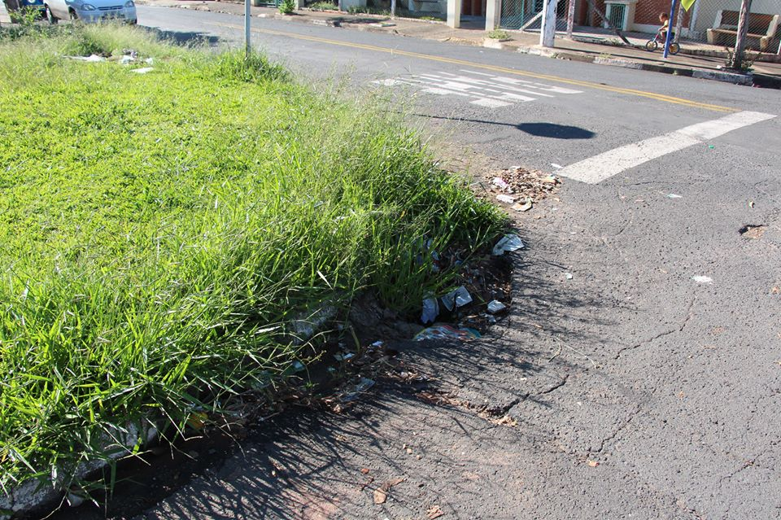

SALA DAS SESSÕES “VEREADOR SANTO RÓTOLLI”, aos 04 de Setembro de 2013.

VEREADOR LUIS ROBERTO TAVARES

